22 мая в Гельбахской СОШ состоялась встреча школьников с руководителем отдела просвещения Муфтията РД по Кизилюртовскому району Абдулой Сайпудиновым, имамом села Тажудином Абдулаевым, главой селения Гельбах Даци Агаевым и специалистом аппарата АТК Кизилюртовского района Расулом Мусаевым. Гости рассказали детям об опасности, грозящей им со стороны лжепросветителей, и многочисленных способах вовлечения их в экстремистские и террористические сети, сплетенные специально с целью вовлечения в них молодых людей.
Расул Мусаев поприветствовал всех учащихся, поздравил их со священным месяцем Рабадан и рассказал об основной цели встречи, которая, по его словам, носит, прежде всего, воспитательный характер.
Нужно отметить, что это не первое совместное мероприятие местного духовенства и членов АТК в районе при поддержке руководства школ, проводимое в целях духовно-нравственного воспитания подрастающего поколения.
Абдула Сайпудинов начал свое выступление с рассказа о достоинстве месяца Рамадан. "С приходом этого месяца мы, мусульмане, испытываем радость, стремимся делать добрые дела, приходить на помощь друг другу, пытаемся стать духовно лучше и чище", – сказал он.
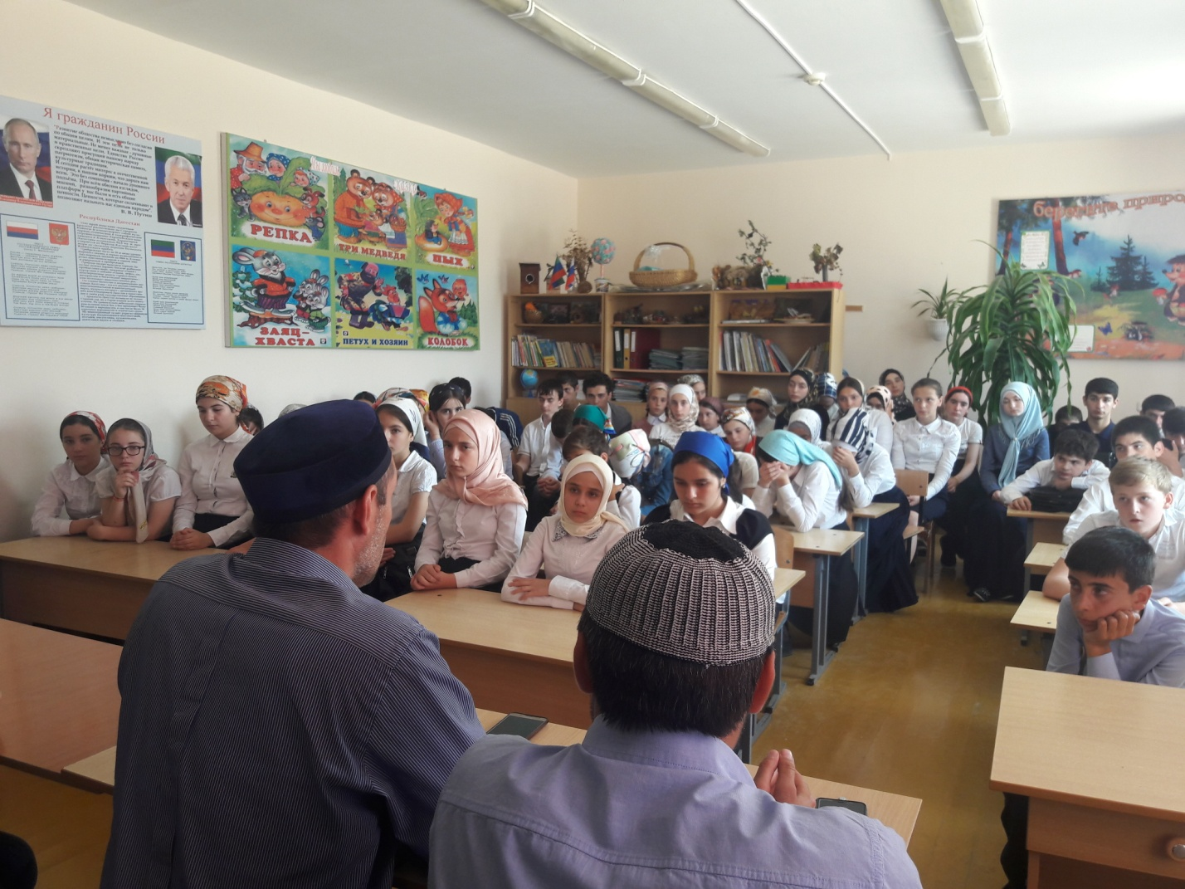
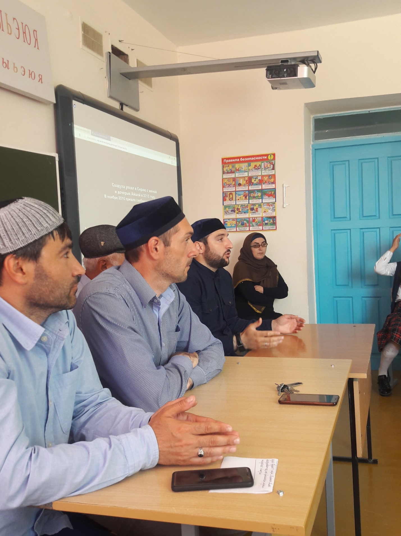
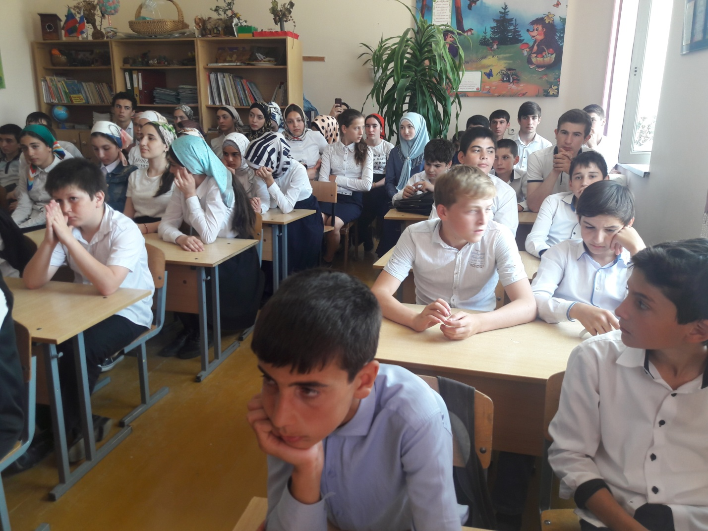
Богослов рассказал школьникам о взгляде Ислама на экстремизм. «Терроризм - одно из тягчайших преступлений. Его тяжесть усугубляется тем, что жертвами террористических актов нередко становятся мирные люди. И одна из таких трагедий недавно произошла в Кизляре, где погибли ни в чем неповинные люди. В Священном Коране убийство одного невинного человека приравнивается к убийству всего человечества».
Имам мечети с.Гельбах Тажудин Абдулаев призвал молодых людей не забывать о втором столпе ислама. Не только совершать пятикратный намаз, но и просвещаться, изучать основы религии, при этом быть избирательными и получать информацию из проверенных источников, а в случае появления вопросов, обращаться за ответами только к ученым имамам и алимам, и не вступать в спор с людьми, пропагандирующими экстремизм.
Глава села Даци Агаев говорил о важности соблюдения законов, предписанных Всевышним. «Молитесь, изучайте арабский язык, читайте Коран, уважайте и почитайте старших», - обратился он к школьникам и поблагодарил гостей и организаторов данной встречи за интересную и полезную беседу.
Ученикам Гельбахской школы были продемонстрированы документальный фильм и видеоролики «Сирия- территория потерянных сыновей», « Выбор есть всегда» и «Украденное будущее».
В завершение представитель духовенства Абдула Сайпудинов сделал дуа за мир и покой во всем.

